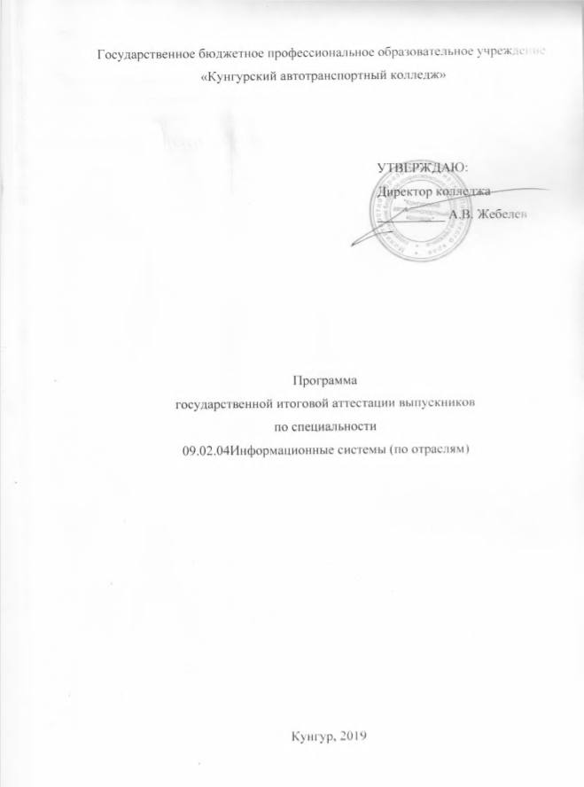
РАССМОТРЕНО:  на педагогическом совете  протокол № 2 от 28.11.19г. | СОГЛАСОВАНО:  Начальник управления внутренней политики администрации Кунгурского муниципального района  ____________________/ А.Н. Махмудов/  «____» _______________ 2019 г.

ПОЯСНИТЕЛЬНАЯ ЗАПИСКА
Программа государственной итоговой аттестации (далее ГИА) является частью основной профессиональной образовательной программы специальности 09.02.04 Информационные системы (по отраслям).
Программа ГИА по специальности 09.02.04 Информационные системы (по отраслям) разработана на основе:
- Федерального закона от 29 декабря 2012 г. № 273-ФЗ «Об образовании в Российской Федерации»,
- Федерального государственного образовательного стандарта среднего профессионального образования 09.02.04 Информационные системы (по отраслям), утвержденного приказом Министерства образования и науки Российской Федерации № 688 от 23 июня 2010 г., зарегистрированного Министерством юстиции (рег. № 18048 от 3 августа 2010 г.),
- приказа Министерства образования и науки Российской Федерации от 16 августа 2013 г. N 968 г. Москва "Об утверждении Порядка проведения государственной итоговой аттестации по образовательным программам среднего профессионального образования",
- Положения о проведении ГИА по образовательным программам в ГБПОУ КАТК.
В программе ГИА определены:
- материалы по содержанию ГИА;
- сроки проведения ГИА;
- условия подготовки и процедуры проведения ГИА;
- критерии оценки уровня качества подготовки выпускника.
ГИА позволяет дать оценку качества освоения основной профессиональной образовательной программы, разработанной в соответствии с Федеральным Государственным образовательным стандартом среднего профессионального образования по специальности09.02.04 Информационные системы (по отраслям), выявление уровня подготовки выпускника к самостоятельной профессиональной деятельности и его умения решать профессиональные задачи.
1. ПАСПОРТ ПРОГРАММЫ ГОСУДАРСТВЕННОЙ ИТОГОВОЙ АТТЕСТАЦИИ
В соответствии с ФГОС ГИА включает в себя подготовку и защиту выпускной квалификационной работы (ВКР).
Программа ГИА предусматривает проверку освоения следующих видов профессиональной деятельности(ВПД):
- Вид деятельности - эксплуатация и модификация информационных систем:
ПК 1.1. Собирать данные для анализа использования и функционирования информационной системы, участвовать в составлении отчетной документации, принимать участие в разработке проектной документации на модификацию информационной системы;
ПК 1.2. Взаимодействовать со специалистами смежного профиля при разработке методов, средств и технологий применения объектов профессиональной деятельности;
ПК 1.3. Производить модификацию отдельных модулей информационной системы в соответствии с рабочим заданием, документировать произведенные изменения;
ПК 1.4. Участвовать в экспериментальном тестировании информационной системы на этапе опытной эксплуатации, фиксировать выявленные ошибки кодирования в разрабатываемых модулях информационной системы;
ПК 1.5. Разрабатывать фрагменты документации по эксплуатации информационной системы;
ПК 1.6. Участвовать в оценке качества и экономической эффективности информационной системы;
ПК 1.7. Производить инсталляцию и настройку информационной системы в рамках своей компетенции, документировать результаты работ;
ПК 1.8. Консультировать пользователей информационной системы и разрабатывать фрагменты методики обучения пользователей информационной системы;
ПК 1.9. Выполнять регламенты по обновлению, техническому сопровождению и восстановлению данных информационной системы, работать с технической документацией;
ПК 1.10. Обеспечивать организацию доступа пользователей информационной системы в рамках своей компетенции;
- Вид деятельности - участие в разработке информационных систем:
ПК 2.1. Участвовать в разработке технического задания;
ПК 2.2. Программировать в соответствии с требованиями технического задания;
ПК 2.3. Применять методики тестирования разрабатываемых приложений;
ПК 2.4. Формировать отчетную документацию по результатам работ;
ПК 2.5. Оформлять программную документацию в соответствии с принятыми стандартами;
ПК 2.6. Использовать критерии оценки качества и надежности функционирования информационной системы.
Целью проведения ГИА является определение соответствия результатов освоения студентами ОПОП соответствующим требованиям ФГОС СПО 09.02.04 Информационные системы (по отраслям).
Задачи ГИА:
- проверка освоения выпускником профессиональных компетенций и его готовности к выполнению профессиональных задач;
- систематизация и закрепление знаний, умений обучающихся при решении конкретных практических задач;
- развитие навыков самостоятельной работы обучающихся.
В соответствии учебным планом специальности 09.02.04 Информационные системы (по отраслям) базовой подготовки ГИА проводится на четвертом курсе обучения в восьмом семестре. ГИА включает в себя подготовку и защиту ВКР, которая выполняется в виде дипломной работы.
Продолжительность ГИА составляет 6 недель (подготовка ВКР – 4 недели, защита ВКР – 2 недели). Срок проведения ГИА – июнь 2020 года.
2. СТРУКТУРА И СОДЕРЖАНИЕ ВКР
В соответствии с ФГОС СПО обязательное требование к ВКР - соответствие ее тематики одному или нескольким профессиональным модулям:
ПМ 01. Эксплуатация и модификация информационных систем;
ПМ 02. Участие в разработке информационных систем.
Примерная тематика ВКР представлена в таблице 1 (Приложение А).
Темы ВКР имеют практико-ориентированный характер и соответствуют содержанию одного из профессиональных модулей.
Студенту предоставляется право выбора темы ВКР, в том числе предложения своей тематики с необходимым обоснованием целесообразности ее разработки для практического применения.
Структура ВКР:
- введение;
- основная часть;
- теоретическая часть;
- практическая часть;
- документирование информационной системы
- руководство системному программисту;
- руководство оператору;
- экономическая часть
- нормативно-правовая база
- охрана труда и безопасность жизнедеятельности
- заключение, рекомендации по использованию полученных результатов;
- список использованных источников;
- приложения.
Приложение А (обязательное) Техническое задание
Приложение Б (справочное) Входные и выходные документы
Приложение В (рекомендуемое) Организационная структура
Приложение Г (обязательное) Интерфейс информационной системы
Приложение Д (обязательное) Программный код
Приложение Е (рекомендуемое) Блок-схема
Во введении обосновывается актуальность и практическая значимость выбранной темы, формулируются цель и задачи.
В теоретической части описываются и анализируются объект и предмет исследования, обосновывается выбор применяемых средств, методов, технологий.
В практической части предлагаются решения поставленных задач (разработанная либо спроектированная информационная система или ее отдельный модуль; информационная система или ее отдельный модуль, адаптированные или модифицированные для решения поставленной задачи; результаты решения практической задачи с использованием современных информационных систем).
В разделе «Документирование информационной системы» инструкционные материалы и рекомендации по работе системного программиста и конечного пользователя с информационной системой. Даются общие рекомендации по использованию системы.
В экономическом разделе описывается определение экономической эффективности капиталовложений в проект. Технико-экономическое обоснование разработки, проведение анализа уже существующих аналогичных разработок, определение экономического эффекта от ее использования.
В разделе нормативно-правовая база описываются выдержки из законов Российской Федерации для того, чтобы разработанные приложения и программные продуты не противоречили законам РФ.
В разделе охрана труда и безопасность жизнедеятельности анализируются вредные для человека факторы, связанные с разработкой и использованием проектируемого объекта, и предлагаются мероприятия, направленные на максимальное снижение последствий этих факторов.
Заключение содержит выводы и предложения с их кратким обоснованием в соответствии с поставленной целью и задачами, раскрывает значимость полученных результатов.
При сдаче ВКР руководителю необходимо приложить диск с окончательным вариантом ВКР и программной разработкой.
Программная разработка выпускника представляет собой автоматизированную информационную систему.
Для ее разработки нужно выбрать инструментарий технологии программирования. В качестве инструментов разработчика могут выступать такие среды как, Borland Delphi, C++ Builder, редакторы кода и системы управления сайтами (NotePad++, PSPad, MODX, Joomla, WordPress), локальный сервер (Denwer).
Неотъемлемой частью любой информационной системы является база данных. Для ее моделирования используется приложение СА Erwin Process Modeler, а для физической реализации СУБД различные архитектуры, например MS Access, Interbase, MySQL. Разработчик должен продумать и создать удобный для конечного пользователя интерфейс. Для работы с данными базы данных нужно создать запросы, отчеты, экранные формы.
Информационная система должна быть защищена от несанкционированного доступа средствами пароля и ограничениями прав пользователя.
Выпускник должен не только разработать информационную систему, провести тестирование и апробацию, но и подготовить обучающий материал по работе с системой. Для этого можно использовать такие средства, как Power CHM, Dr.Explain, CHMDecoder.
- УСЛОВИЯ РЕАЛИЗАЦИИ ПРОГРАММЫ ГОСУДАРСТВЕННОЙ ИТОГОВОЙ АТТЕСТАЦИИ
3.1 Общие требования к организации и проведению ГИА
Подготовка и проведение ГИА осуществляется в соответствие с положением о проведении ГИА по образовательным программам в ГБПОУ КАТК, где определен порядок проведения ГИА(п.IV).
Общее руководство и контроль за ходом выполнения выпускных квалификационных работ осуществляют заместитель директора; осуществляют подготовку и проведение: методист, заведующие отделениями, председатели цикловых комиссий, руководители ВКР в соответствии с должностными обязанностями.
Основными функциями руководителя выпускной квалификационной работы являются:
- разработка индивидуальных заданий;
- консультирование по вопросам содержания и последовательности выполнения выпускной квалификационной работы;
- оказание помощи студенту в подборе необходимых источников информации;
- контроль хода выполнения выпускной квалификационной работы;
- подготовка письменного отзыва на выпускную квалификационную работу.
Задания на выполнение ВКР выдаются студенту не позднее, чем за две недели до начала преддипломной практики.
Задания на выпускную квалификационную работу сопровождаются консультациями, в ходе которых разъясняются назначение и задачи, структура и объем работы, принципы разработки и оформления, примерное распределение времени на выполнение отдельных частей выпускной квалификационной работы.
Сдача выпускной квалификационной работы для написания отзыва осуществляется за неделю до назначенной даты защиты. Подписанная выпускная квалификационная работа вместе с заданием и письменным отзывом, содержащим предварительную оценку руководителя, передается на рецензирование.
Рецензирование выпускных квалификационных работ осуществляется специалистами из числа работников предприятий, организаций, преподавателей образовательных учреждений, хорошо владеющих вопросами, связанными с тематикой выпускных квалификационных работ.
Рецензенты выпускных квалификационных работ назначаются приказом руководителя образовательного учреждения. Рецензия отражает:
- заключение о соответствии выпускной квалификационной работы заданию;
- оценку качествавыполнениякаждогоразделавыпускнойквалификационной работы;
- оценку степени разработки новых вопросов, оригинальности решений (предложений), теоретической и практической значимости работы;
- оценку выпускной квалификационной работы.
Содержание рецензии доводится до сведения студента не позднее, чем за 3 дня до защиты выпускной квалификационной работы.
Внесение изменений в выпускную квалификационную работу после получения рецензии не допускается.
При наличии выпускной квалификационной работы, отзыва и рецензии руководитель передает ВКР заместителю директора.
3.2 Критерии оценки ВКР
В основе оценки ВКР лежит пятибалльная система.
Критерии оценки знаний выпускников по специальности 09.02.04 Информационные системы (по отраслям)
3.4 Защита ВКР
К защите ВКР допускаются лица, представившие в установленный срок ВКР с отзывами руководителя и рецензента.
Для обеспечения промежуточного контроля за ходом выполнения студентами ВКР и для выявления степени их готовности проводится процедура предварительной защиты согласно графику консультаций. На предзащите студент обязан представить полный вариант выпускной квалификационной работы и дополнительные материалы, сопровождающие его выступление и наглядно иллюстрирующие результаты его научно-исследовательской и практической деятельности.
Защита выпускных квалификационных работ проводится на открытом заседании государственной экзаменационной комиссии. На защиту выпускной квалификационной работы отводится до 45 минут. Процедура защиты устанавливается председателем государственной экзаменационной комиссии по согласованию с членами комиссии и, как правило, включает доклад студента (не более 10 – 15минут), чтение отзыва и рецензии, вопросы членов комиссии, ответы студента. Может быть предусмотрено выступление руководителя выпускной квалификационной работы, а также рецензента, если он присутствует на заседании государственной экзаменационной комиссии.
При определении окончательной оценки по защите выпускной квалификационной работы учитываются: доклад выпускника, ответы на вопросы комиссии, оценка рецензента, отзыв руководителя.
Объявление оценок проводится после оформления в установленном порядке протокола заседания государственной экзаменационной комиссии.

Приложение А
Тематика выпускных квалификационных работ
(по профессиональным модулям)
ПМ.01 Эксплуатация и модификация информационных систем
- Решение задач бухгалтерского учета, анализа и аудита с использованием современных информационных систем.
- Решение задач финансового учета с использованием современных информационных систем.
- Решение задач кадрового учета с использованием современных информационных систем.
- Расширение функционала существующей информационной системы.
- Перевод системы на новые аппаратные и информационные платформы.
- Адаптация типовой информационной системы к особенностям бизнес-процессов на предприятии.
- Разработка отдельных программных модулей в информационных системах.
- Проектирование и настройка технического обеспечения информационных систем.
- Разработка автоматизированного рабочего места.
- Анализ корпоративной системы управления проектами IT-компании.
- Анализ системного администрирования КС предприятия.
- Анализ программного обеспечения компьютерных систем предприятия.
- Компьютеризация анализа эффективности использования материальных ресурсов на примере организации.
- Анализ и совершенствование информационной базы предприятия.
- Проектирование информационной системы поддержки транспортныхперевозок организации
- Проектирование и разработка информационной системы сервисного центра по ремонту автомобилей.
- Проектирование и разработка информационной системы «Учет техники» на предприятии.
- Анализ и модернизация безопасности компьютерной системы на предприятии
- Проектирование и разработка эффективной информационно-аналитической среды для предприятия.
- Анализ программного обеспечения компьютерных систем предприятия.
- Проектирование и разработка программного модуля «Учет клиентов и оказания услуг» для предприятия.
- Проектирование и реализация журнала писем с помощью среды удаленного доступа для предприятия.
- Проектирование и внедрение NAT доступа для защищенного канала передачи данных на предприятии.
- Проектирование и разработка программного модуля «Логистика» для предприятия.
- Проектирование и реализация журнала удовлетворенности клиентов для предприятия.
- Анализ системного администрирования корпоративной сети предприятия.

ПМ.02 Участие в разработке информационных систем
- Разработка автоматизированных информационных систем на основе различных программных средств.
- Проектирование и реализация программного обеспечения информационных систем.
- Проектирование и реализация информационной системы удаленного доступа.
- Проектирование и реализация информационных систем образовательного назначения.
- Разработка корпоративного сайта.
- Разработка модуля к информационной системе.
- Разработка нового программного обеспечения.
- Разработка виртуального учебного пособия.
- Разработка автоматизированной системы поиска и анализа.
- Разработка автоматизированной информационной системы учета компьютерной техники и периферийных устройств для предприятия.
- Разработка информационной системы управления документооборотом для предприятия.
- Разработка информационного представительства в сети интернет для предприятия.
- Разработка приложений для автоматизации деятельности подразделения организации (на примере).
- Разработка и администрирование базы данных предприятия (на примере).
- Разработка интеллектуальной обучающей системы (для выбранной предметной области);
- Конфигурирование компьютерной сети на примере отраслевого предприятия.
- Имитационное моделирование и разработка мероприятий по модернизации компьютерной сети предприятия (наименование предприятия)
- Маршрутизация данных в компьютерных сетях: выбор, установка и настройка сетевого оборудования на примере компьютерной сети предприятия (наименование предприятия)
- Диагностика состояния и техническое обслуживание компьютерной сети предприятия (наименование предприятия)
- Разработка и внедрение корпоративного сайта для предприятия
- Создание и реализация программного модуля информационной системы «Расписание занятий» на предприятии
- Автоматизированная информационная система «Газификации населения и предприятий» для предприятия.
- Автоматизированная информационная система кадастрового учета участков газо и нефтепроводов для предприятия.
- Внедрение системы безопасности персональных и корпоративных данных на предприятие.
- Создание информационного сайта для предприятия.
- Разработка и внедрение кадастровой карты межевания участков для предприятия.
- Разработка и внедрение информационно-обучающей системы «Стрелок» для предприятия.
- Адаптация и создание цифровой реализации проектов газификации населения на предприятии.
- Разработка и внедрение программного модуля «Перспектива» на предприятие.

